**GAZTELANIA DBH 3**



Ahora leeremos el texto

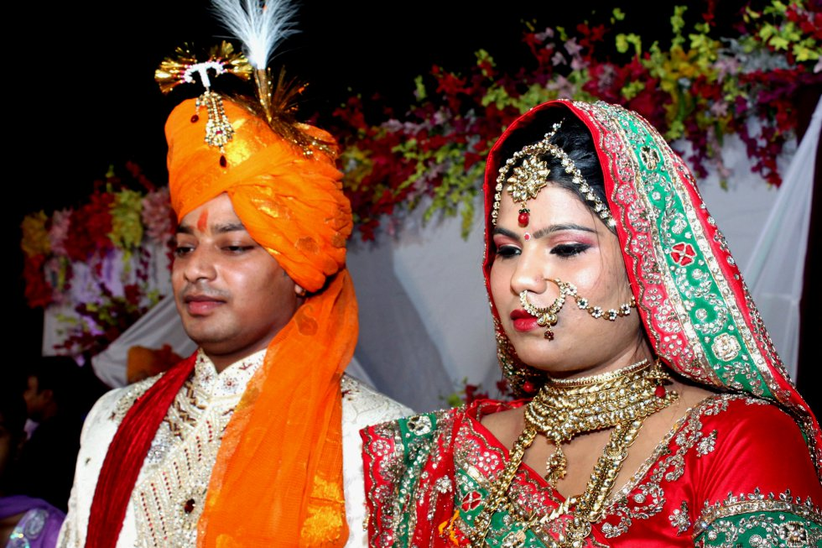

**El amor en la India: una trágica historia concertada**

## El matrimonio sigue siendo a menudo una lacra para las mujeres, que son vistas como una carga

**Jaipur** [**15 NOV 2016 - 08:38 CET**](https://elpais.com/tag/fecha/20161115)

Imagine haber nacido en el país de los monos y de las vacas, de la basura en las calles y de los malos olores, de la pobreza y de la miseria, de las castas, de los 300 millones de deidades y de los hombres. Ahora imagine haber nacido mujer.

Si es capaz de imaginar esto último ha de sentirse afortunada, al menos ha logrado nacer. Según el último censo elaborado en 2011, —en la India se hace cada 10 años— en el país hay 36 millones de hombres más que de mujeres. El ratio de sexos se sitúa en 943 mujeres por cada 1.000 hombres, bastante por debajo de la media mundial —984 mujeres por cada 1.000 hombres—. El genocidio silencioso que se ha ido ejerciendo durante siglos contra la mujer, tanto antes como después de su nacimiento, ha dejado huella. Las cifras son dramáticas. Cada año un millón de niñas desaparece sin dejar rastro. Además, el aborto selectivo, a pesar de la prohibición por ley de conocer el sexo del feto durante la gestación, acaba con la vida de otras 500.000 nonatas.

Ya lo dice un antiguo (actual) proverbio hindú: "Criar a una hija es como regar el jardín del vecino". Las hijas no salen rentables. Cada hija supone una gran carga económica para la familia, una gran inversión por algo temporal, ya que tras el matrimonio la mujer dejará a su familia y pasará a ser propiedad de la del marido.

**El contrato de sus vidas: la boda**

En la India, el matrimonio resulta tan imprescindible para la familia de la esposa como caro. Una mujer que no tenga un hombre al lado nunca será una mujer completa ante los ojos de la sociedad. Las bodas son un espectáculo de colores, música y opulencia hechas para presumir de relaciones, de poder y de dinero, lo que supone para las familias de un enorme desembolso económico.

Suelen durar tres días, y no suele ser hasta el último cuando ambas familias se encuentran ante los más de 500 invitados en el *marriage garden*. Este encuentro se convierte en la presentación oficial de los novios, ahora marido y mujer, ante todos sus allegados. A menudo es la segunda o tercera vez que ellos mismos ven sus caras. Los *arranged marriages* o matrimonios de conveniencia están a la orden del día.

Sin embargo, lo que realmente hace tan difícil de afrontar una boda es la dote.

El sistema de dotes hace referencia al pago que la familia de la novia debe realizar a la del futuro esposo por el simple hecho de contraer matrimonio. En muchas ocasiones las mujeres son incapaces de hacer frente a las condiciones establecidas, por lo que son agredidas y sometidas a todo tipo de maltrato por parte de sus maridos y sus respectivas familias, lo que a menudo les conduce a la muerte.

A pesar de ser una práctica prohibida por ley desde 1961, el sistema de dotes continúa vigente, oculto ahora bajo el denominado sistema de regalos. La Fundación Vicente Ferrer estima que cada año son asesinadas entre 25.000 y 100.000 mujeres y que millones son maltratadas por temas relacionados con la dote. Las prácticas contemporáneas se han adaptado a los nuevos tiempos. Se han dejado atrás el dinero, las tierras o las piedras preciosas y, actualmente (actual), incluyen automóviles, electrodomésticos, viajes o casas.

**El concierto del desamor: una imposición familiar (casi siempre) aceptada**

Son las once de la mañana y María Barrera, una profesora de español de la Universidad de Rajasthan en Jaipur, espera sentada en su despacho. Harshita —nombre ficticio—, una de sus alumnas de nivel superior, ha pedido ir a verla urgentemente.

Harshita es una joven alegre de 22 años; sin embargo, ese día llega con los ojos rojos y una mirada triste. Nada más ver a su profesora se echa a llorar. Está desesperada, ha llegado la hora de la verdad. Su madre ha comenzado a buscar candidatos para su boda y, después de cinco años de relación, tiene que decir adiós a su novio. Ella forma parte de los kshastriyas, la segunda casta más importante de la India; sin embargo, él pertenece a los vaishyas, la tercera casta, por lo que un futuro en el que estén juntos es impensable dentro de una familia tan conservadora como la suya.

Siente que todo se acaba, que es el final de su vida. Ella sueña con trabajar en la Embajada de España en la India; para ello ha estudiado Comercio y español, pero si se casa lo más seguro es que nunca llegue siquiera a acceder al mundo laboral. Se convertirá en un ser completamente dependiente de su marido. Por ello ha acudido a María: necesita salir del país. Sus padres le han dado un margen de seis meses para encontrar algo en el extranjero y seguir con sus estudios. Si no lo hace, en medio año se verá obligada a casarse con una persona a la que todavía no conoce.

Mientras tanto, a menos de diez kilómetros en la misma ciudad, en el colegio privado Tagore International School, Mahi juega al baloncesto con sus alumnos. La vestimenta de Mahi contrasta con la de la mayoría de chicas en la India. Lleva un chándal gris y negro de Nike y unos pendientes de Adidas. Cuando saluda choca los cinco y da un abrazo acompañado de una gran sonrisa. Tiene 28 años y está tranquila. No tiene novio, pero sabe que muy pronto le tocará casarse y que, para cuando llegue ese momento, su padre habrá elegido al hombre adecuado para ella: al hombre con el que le tocará compartir el resto de su vida.

**Matrimonios concertados**

Los matrimonios concertados en la India son una práctica muy habitual. Según un estudio realizado por IPSOS y Taj Group of Hotels, el 75% de los jóvenes de entre 18 y 35 años los prefieren. En el norte del país, la zona más tradicional, esta cifra aumenta hasta el 82%. En este tipo de enlaces los novios son seleccionados por terceras personas, normalmente por los futuros suegros.

La historia de la familia de Poonam Anand, abogada en Nueva Delhi, se convierte en una muestra muy simbólica del destino al que están abocados muchos de estos matrimonios. El sufrimiento derivado de la ausencia de un amor libre se remonta en su familia a muchas décadas atrás.

Cada 22 minutos una mujer denuncia una violación en la India. En 2014 la cifra ascendió a más de 36.000, sin embargo se sospecha que la real podría ser entre 50 y 200 veces mayor. Los datos son alarmantes. En el 94% de los casos denunciados las víctimas conocían a sus agresores y una cuarta parte de los indios admite haber cometido al menos un acto de violencia sexual. El padre de Poonam Anand fue uno de ellos.

La hermana mayor de Poonam Anand nació en 1976, después de que su padre violase a su cuñada de 12 años. Una niña que, forzada por su propia familia, se vio obligada a contraer matrimonio con su agresor. Con el paso del tiempo tuvieron tres hijos más: un varón y dos mujeres. Poonam es la pequeña. Décadas después la historia parece continuar en la piel de su hermanastra; una joven que, a lo largo de su corta vida, se ha visto obligada a contraer matrimonio en dos ocasiones con unos hombres que le prohibieron estudiar y trabajar, la humillaron, abusaron a diario de ella psicológica y sexualmente, y que le obligaron a abortar en cuatro ocasiones.

El machismo y las vejaciones de las que han sido víctimas las mujeres de su entorno han llevado a Poonam Anand a afirmar, aun a riesgo de equivocarse, que "el 80% de las mujeres no son felices en la India". Para ella la felicidad es algo tan simple como tener la libertad de poder decidir por uno mismo, algo que ha llevado a la práctica escapando a las garras de los avisos matrimoniales que su madre y su hermana colocaban en los periódicos en busca de un hombre para ella.

**Hacia un cambio de mentalidad: educación y autoempleo**

Poonam Yadav es la fundadora y directora de Mahila Shakti, una de las ONG con mayor presencia en la India, que trabaja por el progreso de las mujeres y de las niñas en las áreas rurales, ya que estas se ven doblemente afectadas: tanto por la pobreza como por la discriminación.

A pesar de ser una práctica prohibida por ley desde 1961, el sistema de dotes continúa vigente, oculto ahora bajo el denominado sistema de regalos

Mahila Shakti significa el poder de la mujer. En la ONG creen firmemente en ellas ya que tienen la capacidad de cambiar el mundo, empezando por sus familias y siguiendo por sus comunidades. La educación es la base de ese cambio; en la India la falta de educación en las niñas provoca matrimonios precoces, tasas de natalidad elevadas e ingresos menores. El siguiente paso a la educación es el autoempleo, por ello hacen especial hincapié en que las mujeres puedan llegar a convertir sus habilidades en pequeños oficios que desarrollar desde su hogar. A través de estos dos pasos buscan que la mujer vuelva a ser dueña de sí misma y no una propiedad del marido y su familia. En la actualidad, Poonam Yadav es la voz que tantos millones de mujeres tienen silenciada.

A diferencia de lo que sucede en Occidente, las violaciones y los abusos ejercidos contra las mujeres en la India no están basados en motivaciones sexuales; sino que son asuntos relacionados con el poder y con la propiedad que los hombres creen tener sobre ellas. El gravísimo problema al que se enfrentan afecta a toda la sociedad y está provocado por distintos factores sociales, religiosos y culturales como son el sistema de castas o la mentalidad patriarcal.

Es imprescindible que se siga trabajando en busca de una mayor visibilidad y concienciación sobre la situación de subordinación en la que se encuentra la mujer respecto al hombre de manera que, poco a poco, se vayan erradicando los tabúes que dificultan el desarrollo de esta sociedad. En pleno siglo XXI millones de mujeres siguen muriendo simplemente por su condición de mujer.

A día de hoy, Harsita ha logrado huir y se encuentra en España. A diferencia del resto de jóvenes de su edad se niega a aceptar un futuro en el que el matrimonio por amor no existe. Ella tendrá, al menos, una oportunidad para formar la familia que elija.

Inés del Sol, El País.

